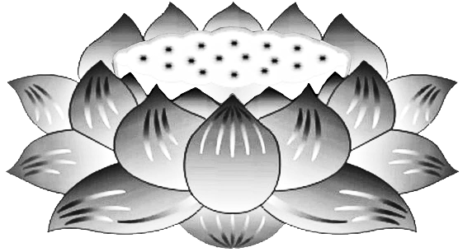

***Tứ***

***Chúng***

***Liên***

***Hữu***

***Đồng***

***Tu***

***Mỹ***

***Quốc***

Dương

Thượng

Khấu

Tiến

**Phật**

**Nhật**

**Quảng**

**Huệ**

**Phổ**

**Ứng**

**Quốc**

**Sư**

**Minh**

**Công**

**Đại**

**Sư**

**Liên**

**Vị**